**ТЗ на позицию Front-end разработчика**

**1. Сверстать html-письмо.**

Здравствуйте, Покупатель Покупателевич

Ваш заказ № T-RP/00129 оформлен

Спасибо, что выбрали нас! В ближайшее время с Вами свяжется менеджер для подтверждения заказа.

**Информация о заказе:**

Заказчик: Покупатель Покупателевич

Email: amozik@yandex.ru

Адрес: 115487, г Москва, ул Садовая Б., д 45

Телефон: +7 902 266-44-63

Исполнитель: Группа компаний Fulogy

Менеджер: Широков Евгений

Телефон: +7(499)116-34-00

Монтаж: Да

**Состав комплекта:**

Светильник по вашему размеру - 2 шт

Блок питания 100 Вт. - 1 шт

Крепления - саморезы каждые 30 см

Комментарий: Можно мне гаечный ключ вместо отвертки

 Конфигурация светильника (вариант 2): scheme

**Технические характеристики:**

Длина 1-го светильника (L1): 1375 мм

Длина 2-го светильника (L2): 2110 мм

Вид профиля: Накладной профиль с молочным рассеивателем

Лента: Светодиодная лента 24V SMD 2835 140LED/m 18W IP33 Day White LUX CRI 90

Суммарная потребляемая мощность: 63 Вт

Вывод питающего кабеля из светильника: через заглушку

Стык светильников: под углом 45 градусов

Длина кабеля до блока питания (Lcb): 240 см

ИТОГО: 14 000 РУБ.

### 2. Создать работающую desktop страницу online конструктора светильников.

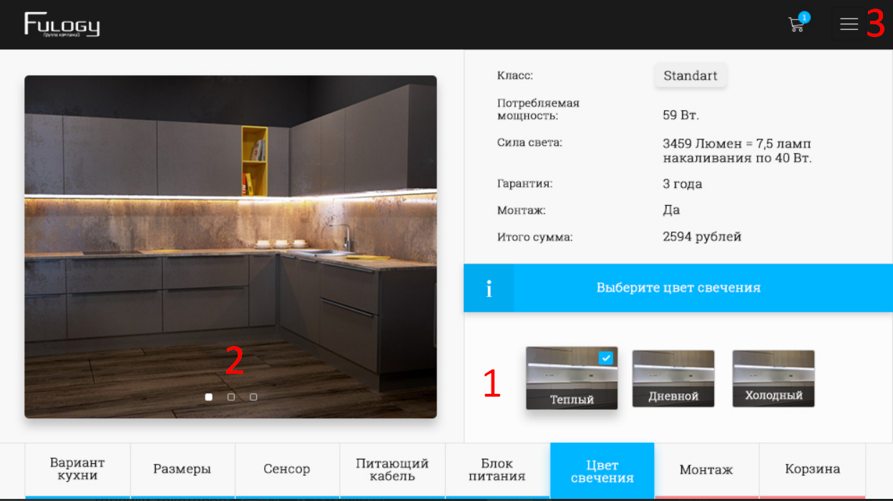

Необходимо, чтобы при выборе пункта в блоке №1 “Выберите цвет свечения” Теплый-Дневной-Холодный осуществлялась смена выбора путем появления голубой галочки.

В блоке №2 при выборе цвета свечения в блоке №1, должна происходить смена изображения соответствующего выбору.

А также в блоке №2 по клику на точки внизу блока, должны меняться изображения того же выбранного цвета только с разных ракурсов по типу “карусели”.

По нажатию “гамбургера” в блоке №3 должно появляться меню как показано на изображении снизу.

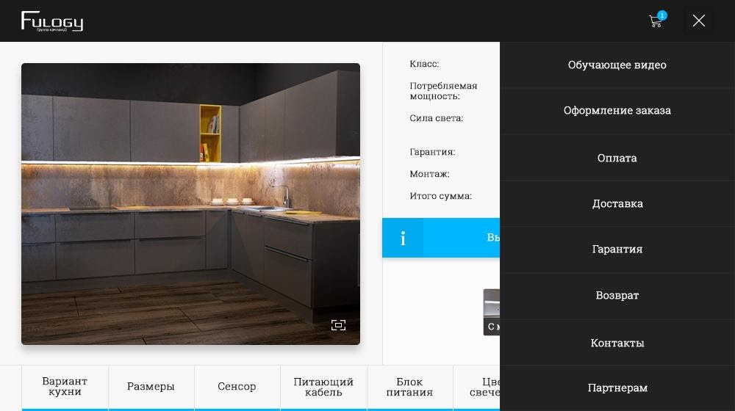

По нажатию кнопки «i», что находится в блоке №4 раскрывается скрытая информация, которая перекрывает весь контент окна, кроме верхнего и нижнего меню, как показано ниже:

